2015年“镜头中的三下乡”评选活动通知

为展现2015年暑期大中专学生“三下乡”社会实践的丰硕成果，展示学生践行“中国梦”的青春风采，挖掘一批有价值、有成效的暑期社会实践事迹，现举办2015年“镜头中的三下乡”活动。
一、组织单位
主办单位：团中央学校部 团中央网络影视中心
承办单位：中国青年网 三下乡官网
二、活动事项
1、活动对象：全国大中专学生暑期“三下乡”社会实践团队
2、活动时间
第一阶段：报名与作品征集，9月15日-10月31日
第二阶段：作品评选，截止时间为12月31日
第三阶段：结果公布，2016年1月11日
第四阶段：表彰大会，2016年上半年
3、活动流程
活动报名→作品征集→比赛评选→表彰颁奖
三、活动报名
1、报名要求：须是“三下乡”社会实践团队；须在三下乡官网已报备。
2、报名步骤：
第一步：团队填写并提交2015年“镜头中的三下乡”报名表（附件1)。
第二步：校方审核报名表，加盖学校团委公章。
第三步：将报名表的扫描件或者照片（图片需明亮清晰，文件大小1MB以上，格式为jpg），与电子版表格一起打包发送至邮箱youthsxx@163.com，将图片、电子版表格和邮件标题全部都命名为【2015活动报名】+学校+团队名称。原始文件请自行保留。
四、作品征集
参赛作品，分组图和视频两类，题材必须是团队三下乡实践活动。
第一步：作品上传“跟谁学”APP投票平台
根据《跟谁学2015“镜头中的三下乡”作品上传指南》（即附件4），在跟谁学APP上进行报名，并将作品上传至跟谁学APP客户端。
第二步：作品投稿“三下乡”官网
根据《2015年“镜头中的三下乡”投稿指南》（即附件2），将作品的下载链接地址发送到邮箱youthsxx@163.com，邮件标题为【2015参赛作品】+学校+团队名称。
注意：只有将作品上传“跟谁学”APP后，方可在“三下乡”官网刊登出参赛作品。
五、比赛评选
1、奖项设置
好团队奖（颁发证书、奖金）
好团队入围奖（颁发证书）
优秀组织奖（颁发证书、奖牌）
优秀指导老师奖（颁发证书、奖杯）
优秀通讯员奖（颁发证书、奖金）
幸运参与奖（由主办方提供的价值200元的奖励）
2、评选办法
主要根据团队参赛作品质量、投票数等进行评选，以此来考查团队的凝聚力、影响力和拍摄水平等。
（1）优秀组织奖
评选对象：参赛学校。
评选数据：学校参赛团队总数、获奖团队数量、学校全部参赛团队的跟谁学APP上的投票总数。
（2）好团队奖、好团队入围奖
评选对象：“三下乡”社会实践团队。
评选数据：跟谁学APP上的投票数（分值占60%）、“中青网教育”微信公众号上的投票数（分值占40%）。
综合参考：参赛作品（照片或视频）质量。
（3）优秀指导老师奖
评选对象：组织与指导“三下乡”团队参赛的教师。
评选数据：学校参赛团队总数、获奖团队数量、学校全部参赛团队的跟谁学APP上的投票总数。
（4）优秀通讯员奖
评选对象：服务“三下乡”的学生、组织团队投票的优秀学生。
参评数据：各大服务片区三下乡工作评审推荐、校通社审核编辑评审推荐、参赛团队综合投票数量。
（5）幸运参与奖
评选对象：“三下乡”社会实践团队。
评选数据：截至11月30日24:00时，在“跟谁学”APP上投票排名尾数为03的团队（如届时排名803、1203的团队均可获奖）。
3、投票事项
（1）跟谁学APP投票
在跟谁学APP上报名并上传参赛作品后，即可进行投票，详细参看《跟谁学2015“镜头中的三下乡”投票说明》（附件5），投票截止时间为12月31日。
（2）微信投票
11月9日，“中青网教育”（zqwjypd）微信公众号将开放“2015年镜头中的三下乡”投票系统，参赛团队关注“中青网教育”微信公众号后，方可进行投票，截止到12月31日结束投票，统计票数。
六、表彰颁奖
1、结果公布
评选结果将于1月11日在三下乡官网公布，公示期为1月11日-13日，届时将发布公告进行公示，公示期期间获奖组织、团队与个人须对获奖信息进行自我确定，如有疑问可联系“三下乡”官网相关负责人进行核查与纠正，过期将不再修改。
2、表彰大会
2015年“镜头中的三下乡”活动表彰大会将于2016年上半年举办，具体时间与事项，将另发通知，敬请关注。

联系人：王龙龙，郝云飞
电话：010-57380512，57380677
邮箱：youthsxx@163.com
咨询QQ群号：486775512
三下乡官网：http://sxx.youth.cn

附件1

2015年“镜头中的三下乡”报名表

（需提供与三下乡官网对接平台一致的账号名称和报备信息）
学校：
报备团队名称：
注册账号中文名：
联系电话：
联系邮箱：
QQ：
实践主题
实践时间 |  |  |  | 实践地点
指导老师 | 姓 名 | 性别 | 部门 |  | 职务职称 | 联系电话
实践  团队  主要  成员  （10人  以内） | 姓名 | 性别 | 班级 |  | 岗位（队长/通讯员/摄影摄像/队员） | 联系电话
团队
参赛
口号
与
作品
简介
指导  教师  意见 | 指导老师签名：  年 月 日
校团委意见 | 校团委：（盖章）  年 月 日

注：将报名表的扫描件或者照片（图片需明亮清晰，文件大小1MB以上，格式为jpg），与电子版表格一起打包发送至邮箱youthsxx@163.com，将图片、电子版表格和邮件标题全部都命名为【2015活动报名】+学校+团队名称。原始文件请自行保留。
附件2
2015年“镜头中的三下乡”投稿指南

一、稿件形式
包括组图、视频。
1、组图
单张照片1M以上，画面清晰，6-40张图片，尺寸不得小于900×600像素（纵向图片不小于400×600像素），格式为JPG或PNG。
每张图片备注格式为“编号+图片说明+中国青年网通讯员 XXX提供”，编号从01开始，01，02，03…依次递增。
每张图片的说明，需尽量详细说明图片里的故事，让读者明白这张图的新闻故事。
组图拍摄要注重特写与全景的搭配，要注意拍摄角度和画面质量，选择能够代表事件的图片，让图片来讲故事。
2、视频
画面清晰、不变形、无杂音，长度3分钟以上，分辨率不小于720×576像素，画面宽高比例4:3或16：9，格式为FLV或者MP4。
二、投稿流程
第一步：写好稿件，做好组图、视频说明
按照上面的要求处理好组图、视频，写好组图和视频的说明文件（见附件3）。
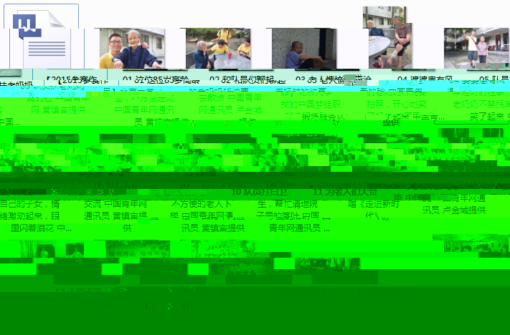
第二步：文件打包
将组图、视频，以及说明文件全部放置在一个文件夹中，文件夹命名规则为“【2015参赛作品】+学校+团队名称”，如图所示。整体压缩成一个文件提交，压缩的文件名须与文件夹同名。
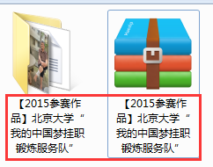

第三步：文件上传
将压缩的文件上传至百度云网盘【需个人自行申请】，在压缩文件上点鼠标右键，在弹出的菜单中选择“分享”，然后选择“私密分享”，创建文件的分享链接和密码【如下图所示】。
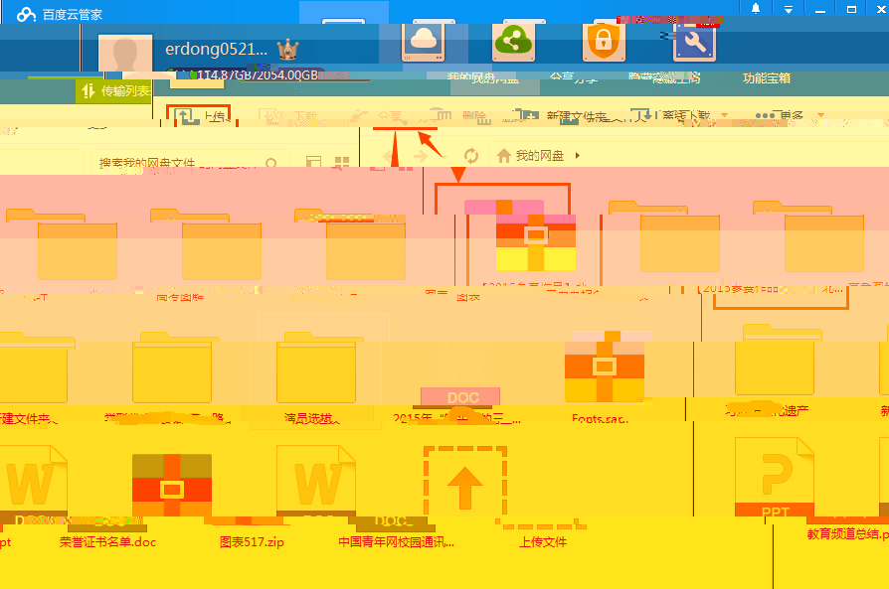
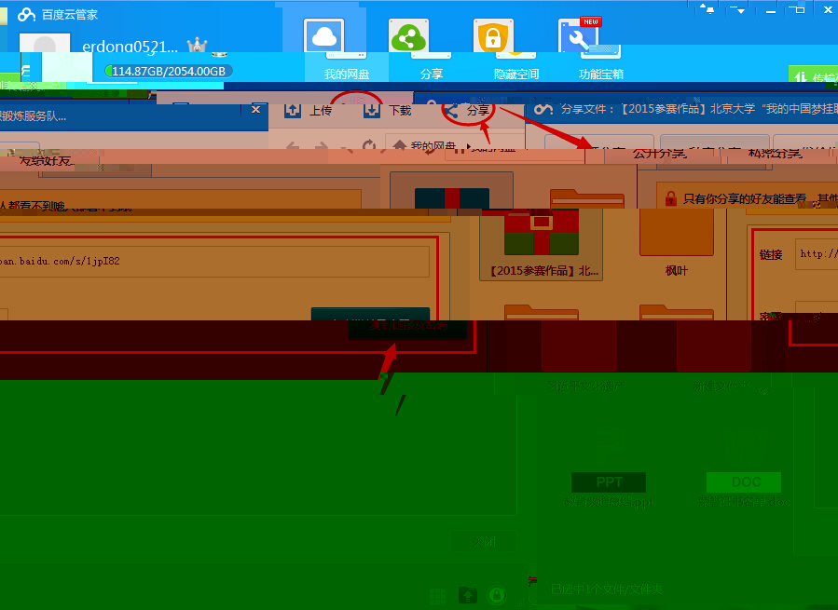

第四步：发送邮件
将私密分享链接和密码发送至邮箱：youthsxx@163.com
邮件标题命名为：【2015参赛作品】+学校+团队名称。
三、稿件审核
三下乡官网审核编辑会对所投的组图和视频进行审核，审核通过后即会刊发作品，也就正式参与了“镜头中的三下乡”活动。
如果审核不通过，编辑会退回稿件，并给出修改意见，参赛团队可根据修改意见修改后再投稿。

附件3
2015年“镜头中的三下乡”
视频/组图稿件说明文档
稿件标题 | 10-26个汉字
内容简介(300字内)
主要拍摄者
通讯员姓名 |  | 学校
手机 |  | QQ
报备团队 | 必须与对接平台报备名称一致

附件4
跟谁学2015“镜头中的三下乡”作品上传指南

一、报名方法简介
1、苹果／安卓手机用户可在各大应用商店中下载跟谁学APP，打开APP注册并使用右上角扫码功能，扫描下面二维码，即可进入报名页面；之后每次打开点击“三下乡启动页”，即可进入“三下乡页面”。


2、安卓手机用户打开微信扫描下面二维码，下载打开跟谁学APP，即可进入报名页面；之后每次打开APP均可进入“三下乡页面”。


二、报名详细流程
1、报名方法一，安卓手机设备
（1）使用安卓手机设备的同学可通过微信的扫码功能，扫描下面二维码，即可下载安装“镜头中的三下乡”专属版跟谁学APP。每次打开APP可直接进入活动报名页面，修改信息或查看自己的页面。

（2）用跟谁学APP右上角扫描二维码功能，扫描下面二维码，“三下乡”专属版本会再度升级。
2、报名方法二，苹果和安卓手机设备
（1）同学可通过苹果App store和各安卓应用市场（应用宝、360手机助手、豌豆荚、百度手机助手、安卓市场等）搜索并下载“跟谁学”APP；
（2）使用跟谁学APP右上角扫码功能，注册跟谁学账户；
（3）用“跟谁学APP”扫描下面二维码，即可进入报名页面，并升级成“镜头中的三下乡”专属版。
三、查看自己的页面
1、按照方法一下载报名的安卓手机，每次打开跟谁学APP，都可自动进入“三下乡页面”；
2、按照方法二下载报名的手机，每次打开跟谁学APP，点击启动页面，可进入“三下乡页面”；
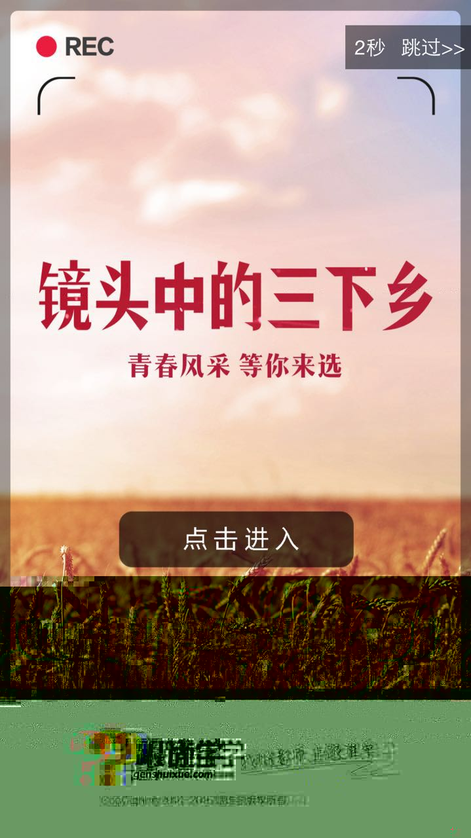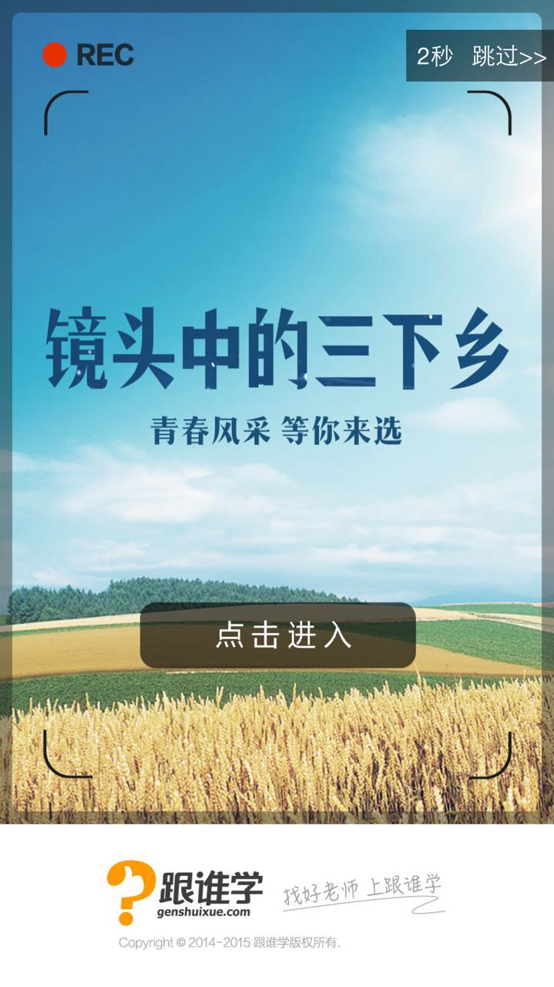

附件5
跟谁学2015“镜头中的三下乡”投票说明
1、成功报名的队伍将在“我的页面”内自动生成专属二维码。
2、投票的同学可通过跟谁学内右上角扫码功能，扫描团队专属二维码进行投票。每天可进行一次有效投票，当日重复投票则不予计入。

